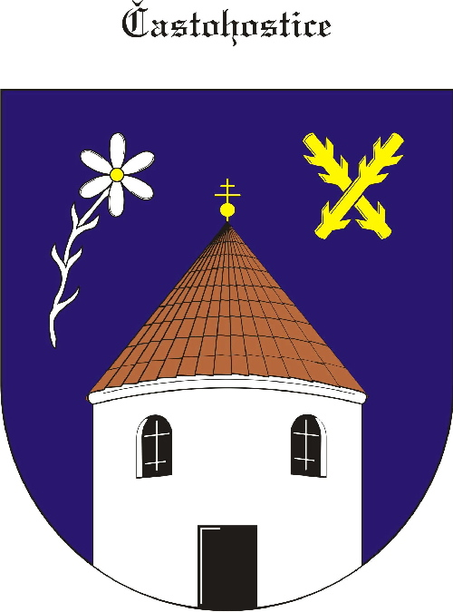
Obec Častohostice
Častohostice 3, 67602 Moravské Budějovice
IČ: 60419466

Zápis č. 6 ze zasedání zastupitelstva

Datum konání:1.4.2019 v 18.00 hod
Přítomní: Bc.Marie Vláčilová, ,
Plaček Stanislav, Nesiba Lukáš, , Vydra Jiří
Omluveni: Kapinus Zdeněk, Hobza Karel
Hosté: Ing.Karel Nedvědický, Ing. Jaroslav Hedvábný
Ověřovatelé: Pokorný Václav, Plaček Stanislav

Zapisovatel: Nesiba Lukáš

Program: 1. Zahájení- schválení programu
2. Zástupci vodárenské akciové společnosti - informace
3. Schválení prodeje pozemků
4. Schválení stanov mikroregionu MB
5.Výběr firem pro výběrové řízení
6. Diskuse

1. Starostka obce Bc. Marie Vláčilová přivítala přítomné a seznámila s programem jednání
5-0-0
2. Zástupci vodárenské akciové společnosti Ing. Jaroslav Hedvábný a Ing. Karel Nedvědický
Seznámili přítomné s podmínkami a výhodami členství ve svazků vodovodů a kanalizací.

3. Zastupitelé schválili prodej pozemku v KÚ Častohostice
par.č: 707/1(1323m2) cena 15Kčm2 p. Učeň a pí.Učňová
p.č. 798/2(552m2),798/3(260m2),15kč/m2 pí. Doležalová
p.č. 797/6(303m2),797/7(84m2), 15Kč/m2 p. Řídký
p.č. 797/3(296m2),797/4(120m2), 15Kč/m2 p. Balík
p.č .801(172m2) 15Kč m/2 Nix
5-0-0
4. Přítomní zastupitelé schválili stanovy Moravského mikroregionu.
5-0-0

5. Zastupitelstvo obce dále rozhodlo, že organizací výběrového řízení na zakázku „Inženýrské

sítě, lokalita jihozápad, pro výstavbu RD, Častohostice“ pověří firmu KOINVEST CZ,

s.r.o., na základě smlouvy.

Zastupitelstvo dále navrhlo následující firmy pro obeslání výzvy k podání nabídky na zhotovitele:

SWIETELSKY stavební s.r.o., odštěpný závod Dopravní stavby VÝCHOD, K Silu 1143, 393 01 Pelhřimov, IČ 480 35 599

- SILSTAP – silniční stavební práce, s.r.o., Kosovská 5275/16a, 586 01 Jihlava
IČ: 25334611

- PORR a.s., Dopravní stavby - odštěpný závod Morava, Provozní jednotka Jihlava, Znojemská 78, IČ 43005560

- Chládek a Tintěra Havlíčkův Brod a.s., Průmyslová 941, PO BOX 10, 580 01 Havlíčkův Brod, IČ 60932171

- COLAS CZ a.s., divize silničního stavitelství, oblast JIH, Kosovská10,586 37 Jihlava, IČ

- SILKO s.r.o., Kosovská 5275/16a, 586 01 Jihlava, IČ 60755075

Zastupitelstvo dále schválilo znění výzvy k podání nabídky, zadávací dokumentaci
5-0-0

Schůze zastupitelstva byla ukončena v 19.45. hod
Ověřovatelé: Václav Pokorný , Starostka: Bc.Marie Vláčilová
Stanislav Plaček

Zapisovatel: Nesiba Lukáš

Obec Častohostice
Častohostice 3, 67602 Moravské Budějovice
IČ: 60419466

Usnesení ze 6. zasedání zastupitelstva obce Častohostice
dne 1.4.2019

Zastupitelé obce Častohostice vzali na vědomí a odsouhlasili následující usnesení:
Usnesení č.
34). Schválení programu jednání
hlasování 5-0-0

35). Zastupitelé schválili prodej pozemku v KÚ Častohostice
P.č: 707/1(1323m2), 798/2(552m2),798/3(260m2),797/6(303m2),797/7(84m2),797/3(296m2),797/4
(120m2, 800/2(264m2), 801(172m2) v KÚ Častohostice
hlasování 5-0-0
36). Schválení stnov Moravskobudějovického mikroregionu
hlasování 5-0-0
37). Výběr firem na oslovéní pro zhotovení inženýrských sítí a komunikace
K RD v lokalitě Jihozápad.
hlasování 5-0-0

Ověřovatelé: Václav Pokorný , Starostka: Bc.Marie Vláčilová
Stanislav Plaček

Zapisovatel: Nesiba Lukáš

